Classy Cliff

**Module Number:** GPA 4300

**Module Name:** Foundations of Game Design and Game Production

**Date Submitted:** 06.07.2018

**Award Name:** Games Programming Diploma

**Semester:** März 2018

**Name:** Tobias Stroedicke

**City:** Cologne

**Country:** Germany

**Word Count:** 1492

Hiermit bestätige ich, dass ich die vorliegende Arbeit selbstständig verfasst und keine anderen als die angegebenen Hilfsmittel benutzt habe. Die Stellen der Arbeit, die dem Wortlaut oder dem Sinn nach anderen Werken (dazu zählen auch Internetquellen) entnommen sind, wurden unter Angabe der Quelle kenntlich gemacht.

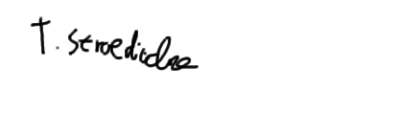

Elsdorf, den 27.07.2018

______________________ ______________________

Ort, Datum Unterschrift Student

Inhaltsverzeichnis

Überblick 3

Thema 3

Setting 3

Genre 3

Kernspielmechanik 3

Zielplattform 3

Hardware 4

Monetarisierungsmodell 4

Referenzen 4

Projekt Umfang 5

User Stories 5

Gameplay und Story 5

Story 5

Gameplay 5

Assets 6

Spieler 6

Hindernisse 7

Boss 7

Grafischer Hintergrund 8

Sound 8

Animation 8

Zielgruppe 9

# Überblick

## Thema

## Die Themen des Spiels belaufen sich auf die Wüste, da der Protagonist dort lebt und arbeitet.

## 19. Jahrhundert, weil Charaktere, Feinde und einige Hindernisse einen Schnauzbart, einen Monokel und einen Zylinder bzw. Melone tragen. Dieser Kleidungsstil war zu dieser Zeit gängig.

## Klippe, da der Protagonist in einen Canyon fällt, wegen einer panische Herde bestehend aus Schafen.

## Setting

Der Artstyle des Spiels verwendet den Comic Style. Der Spieler, der Händler, fast alle Hindernisse, der Raketenwerfer und selbst die Rakete tragen alle einen Schnauzbart, einen Monokel und einen Zylinder bzw. eine Melone.

Die Spielwelt ist ein tiefer Canyon mit einigen Hindernissen und einem Shop an dem sich der Spieler verschiedene Dinge kaufen kann.

## Genre

Das Genre von Classy Cliff ist Arcade, Up-scrolling endless runner.

## Kernspielmechanik

Man kann einen Raketenwerfer nutzen, um sich aus dem Canyon nach oben hinaus zu schießen. Dabei muss man stets auf Hindernisse achten, die von oben herunter fallen oder an den Wänden platziert sind. Auserdem muss man auf das Abfeuern der Rakete achten, da auch die Explosionen dazu genutzt werden können um schneller nach oben zu gelangen. Bei gewissen Höhen bekommt der Protagonist einen Jetpack, damit er auf der Stelle bleiben kann. Hier muss er einen Boss, der sich über ihn befindet, mit dem Raketenwerfer bekämpfen, um weiter zu kommen. Hat er ihn bekämpft, dann verliert er das Jetpack wieder und muss, wie zuvor auch, an Höhe gewinnen.

## Zielplattformen

Die Zielplattformen sind zum einen Android und iOS, weil das Spiel sich leicht mit einer Hand bzw. einem Finger spielen lässt. Zum anderen ist die Steuerung mit der Maus auf dem Computer möglich. So lässt sich das Spiel auch auf eine Plattform bringen, die mehrere Menschen nutzen um so eine größere Masse an Menschen zu erreichen.

**Hardware**

Da es ein Spiel ist, welches keine große Rechenleistung erfordert, braucht man keine sonderlich leistungsstarke Hardware. Somit erreicht man eine noch größere Masse an potenziellen Käufern.

## Monetarisierungsmodell

Es ist geplant bei vollkommenem Geschwindigkeitsverlust durch das Schauen eines Werbevideos, an dem Punkt an dem man versagt hatte, einen zweiten Versuch zu erhalten und von dort aus weiterzuspielen und seinen Score ab dort noch weiter zu erhöhen.

Bei erneutem Versagen wird für einen weiteren Versuch Premiumwährung verlangt, die man entweder im ingame Shop durch Echtgeld erwerben kann oder durch  hohe Scores im Spiel erhält.

Außerdem werden tägliche Aufgaben geplant, durch die man auch Premiumwährung erhalten kann.

## Referenzen

Als Referenz für Classy Cliff dienen zum einen Jetpack Joyride und Doodle Jump.

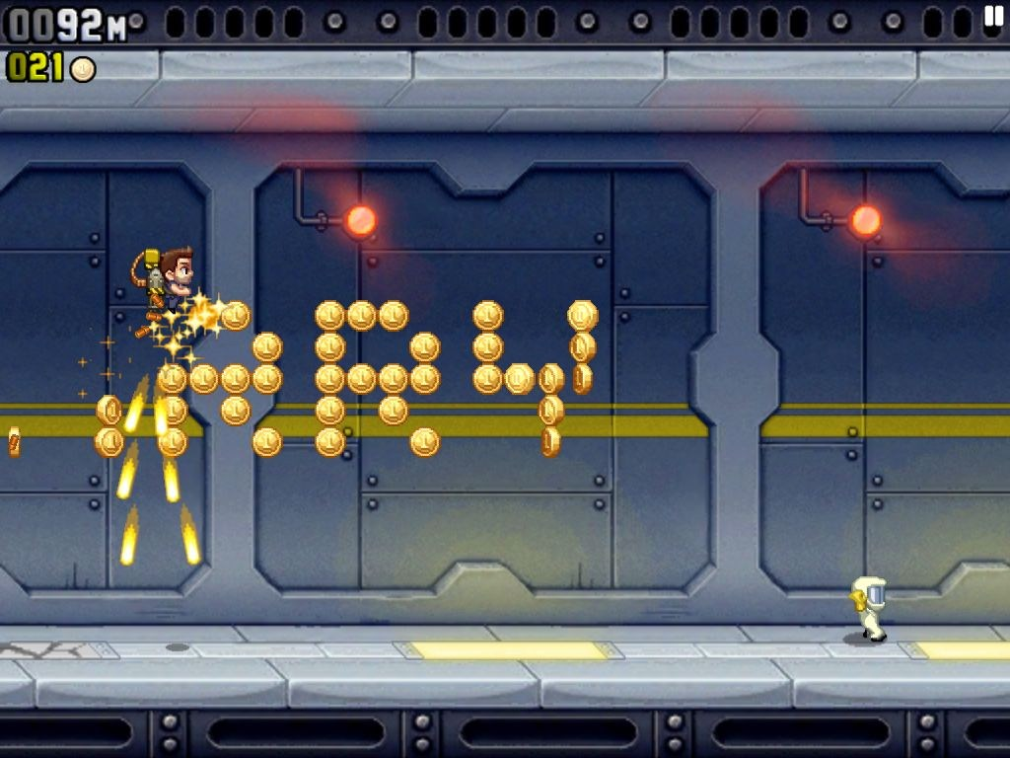  
Abbildung 1: Jetpack Joyride, Gameplay

Jetpack Joyride gibt uns Anhaltspunkte in der Orientierung bei der Steuerung des Spiels.

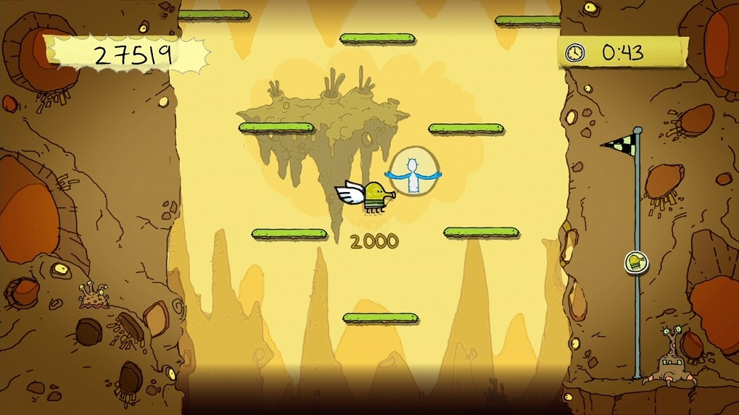

Abbildung 2: Doodle Jump, Gameplay

Doodle Jump hat einen Spielverlauf, der unserer Idee entspricht und ein Scoresystem, welches wir zum Messen unter den Spielern ebenfalls ähnlich einbauen wollen.

# Projekt Umfang

## User Stories

Ich als Spieler kann einen Raketenwerfer abfeuern, um mich nach oben zu befördern.

Ich als Spieler kann den Shop besuchen, um mir Boosts und Items zu kaufen.

Ich als Spieler kann beim Aufsteigen Boosts und Items verwenden um schneller an Höhe zu gewinnen.

Ich als Spieler muss Hindernissen ausweichen, um einen höheren Score zu erreichen.

Ich als Spieler kann bei Kontakt mit statischen Hindernissen verlangsamt werden.

Ich als Spieler muss bei Kontakt mit beweglichen Hindernissen vom Boden der Schlucht neu anfangen.

Ich als Spieler muss bei bestimmten Höhen Bosse bekömpfen, um weiter nach oben zu gelangen.

## Gameplay und Story

### Story

Ein Mann namens Jeffrey Walther Vernon Fancey VII. führt einen Laden mit einigen Artikeln aus dem 19. Jahrhundert und anderem Krimskrams inmitten der Wüste am Rande einer Klippe. Neben dem Laden steht ein großer Wassertank. Plötzlich wird er und sein Laden von einer panischen Schafsherde überrannt. Diese stürzen sich selbst und Jeffrey von einer Klippe und fallen in die tiefe Schlucht, die dahinter liegt, wobei der Wassertank leicht beschädigt wird, über der Schlucht ragt und leckt. Als er sein Bewusstsein wiedererlangte, entdeckte er einen Shop. Der Besitzer des Shop schien schon länger dort unten zu leben und bietet Jeffrey nun Sachen an, die eigentlich ihm gehörten. Mit einem Gegenstand den er aus seinem eigenen Laden retten konnte – einem Raketenwerfer – entscheidet er sich, sich selbst mit diesem wieder hoch zu befördern, um wieder zu seinem Laden zu gelangen, ihn wieder aufzubauen und weiterzuführen.

### Gameplay

Wenn das Spiel gestartet wird, findet man sich auf dem Boden wieder, umzingelt von Felswänden. Der Protagonist lädt seinen Raketenwerfer, zielt nach unten und schießt. Durch die Explosion wird er nach oben katapultiert. Der Spieler muss, während er weiter an Höhe gewinnt, versuchen, den Gegnern und Hindernissen auszuweichen. Den Hindernissen kann der Spieler durch die erzeugten Druckwellen des Raketenwerfers ausweichen. Gegner, denen man nicht direkt ausweichen kann, können vom Spieler mit dem Raketenwerfer abgeschossen werden, wodurch man aber wegen der Druckwellen an Geschwindigkeit verlieren kann, wenn man nach oben schießt. Die Klippe wird im Laufe des Spiels enger, welches weniger Platz zum ausweichen bietet und den weiteren Spielverlauf erschwert. Je höher der Spieler kommt und mehr Gegner abgeschossen werden, desto höher ist die Punktzahl, welche am Ende zusammengerechnet wird.

Während des Spiels kann man die Wassertropfen mit einer Trinkflasche auffangen, die aus dem Leck des Wassertanks kommen. Dies ist letztendlich die ingame Währung.

Trifft der Spieler ein Hindernis, fällt der Protagonist wieder hinunter und man hat verloren. Hier kann der Spieler seine Punktzahl einsehen und neu starten. Das Hauptziel ist es, mehr Punkte zu bekommen als andere Spieler (z.B. Freunde).

# Assets

## Spieler

Der Protagonist trägt, so wie so ziemlich alle Charaktere und Objekte in dem Spiel, einen Schnauzbart, einen Zylinder und ein Monokel. Der Protagonist besitzt zudem einen Raketenwerfer, welchen der Spieler benutzt, um aus der Schlucht zu gelangen.

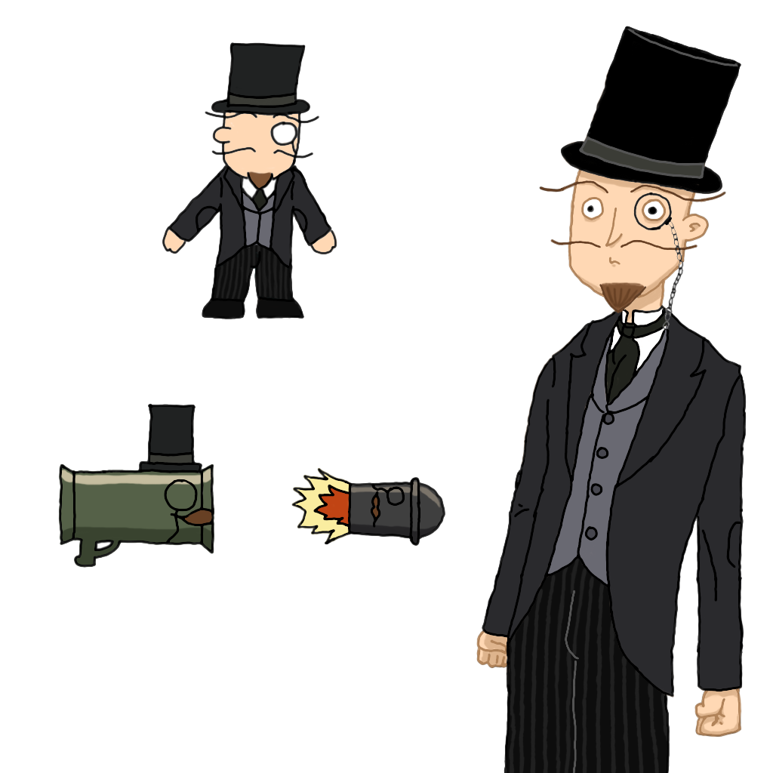  
Abbildung 3: Vorlage vom Protagonist, seinem Raketenwerfer und Rakete (Fabian Bayer)

## Hindernisse

Es gibt zwei grundlegende Kategorien von Hindernissen. Die Statischen und die Beweglichen. Die statischen Hindernisse sind Hindernisse, welche an den Wänden oder den Felskanten fest verankert sind. Es gibt zum einen die Äste, die bei Berührung den Spieler verlangsamen. Und zum anderen gibt es die Felskanten an sich, gegen die der Spieler kommen kann. Die Bergwände an sich sind ebenfalls Hindernisse, die der Spieler vermeiden muss.

Hierzu zählen zum einen die Wände selbst und die Äste, die an den Wänden befestigt sind.

Die beweglichen Hindernisse sind all die Hindernisse, die von oben herab fallen. Bei allen beweglichen Hindernissen wird der Spieler beim Kontakt komplett ausgebremst, da die Hindernisse dem Spieler mit einer erhöten Geschwindigkeit entgegen kommen. Dabei wird nochmals unter leblosen Objekten, wie zum Beispiel Steinen wie Brettern und lebendigen Hindernisse oder Feinden, wie zum Beispiel Schafen, Schlangen und Kakteen unterschieden. Wenn der Spieler an die fallenden Hindernisse gerät, verliert er seine komplette erreichte Geschwindigkeit, wie auch seinen Raketenwerfer. Somit kann der Spieler nicht mehr nach oben gelangen und fällt die gesamte Strecke, die er zurückgelegt hatte wieder runter.

Hierzu kommen Steine, Kakteen, Schlangen, Schafe und weitere vor, weil sie von der panischen Schafherde mitgerissen wurden.

## Boss

Es gibt zwei verschiedene Bosse.

Der eine Boss ist ein großer Klumpen aus Schafen, die wie eine Wolke mit einem Mund aussehen.

Der andere Boss ist ein riesiger Stein.

Der Schaf-Boss wirft mit Schafen nach dem Spieler und der Stein-Boss mit Steinen. Beide Bosse werden von dicken Ästen gehalten, die langsam nachgeben. Somit steht der Spieler unter Zeitdruck die Bosse rechtzeitig zu besiegen, um voran zu kommen.

## Grafischer Hintergrund

Im Hintergrund sieht man weitere Felswände, welche Tiefe vermitteln sollen und möglichst erkennbar Dekoration sind und nicht die Grenzen des Spielers darstellen. Um die Atmosphäre von einer tiefen Schlucht in der Wüste näher zu vermitteln, werden zunächst kalte Farben für die Umgebung verwendet, die bei Höhenanstieg langsam wärmer werden, bis eine bestimmte deutliche Distanz zum Boden erreicht ist. Ab Diesem Punkt gibt es keine Veränderung der Farbtemperatur mehr. Beim neuen Start resetet sich Diese wieder.

## Sound

Es werden zwei verschiedene Musikstücke im Hintergrund laufen. Einmal am Grund des Canyons, da wo der Spieler zum Shop gelangen kann, und einmal nach dem abheben. Wenn man im Shop ein Item oder ein Boost kauft, wird beispielsweise ein Kassenklingeln abgespielt. Beim abfeuern des Raketenwerfers wird ein entsprechender Sound abgespielt. Die Explosionen der Raketen wird man auch hören können. Die Hindernisse bekommen geeignete Soundeffekte, die beim Kontakt abgespielt werden, damit der Spieler auch Akustisch merkt, dass er ein Hindernis getroffen hat. Die Äste bekommen einen Knack-Sound da diese keine Blätter haben, da sie ausgetrocknet sind. Schafe und Schlangen “schreien” beim Fallen. Bei Kakteen kommen Piecks-Geräusche.

**Animation**

Der Protagonist sollte erstmal lediglich seinen Arm bewegen, mit dem er den Raketenwerfer festhält. Die fallenden Hindernisse drehen sich um ihre eigene Achse, damit das Spiel nicht zu starr wirkt. Der Händler bekommt auch eine kleine Animation um lebendiger zu wirken.

Falls genug Zeit vorhanden, werden weitere Animationen erstellt und implementiert.

# Zielgruppe

Der 15 jährige Schüler, mit einem Taschengeld von 60-80 Euro im Monat, der sein Taschengeld größtenteils für Videospiele ausgibt, männlich und weiblich.

Der 20 jährige Student, mit einem Studentenjob und einen Gehalt von 450-600 Euro im Monat, der sein Geld hauptsächlich für Haushalt und Studium und gelegentlichfür Videospiele und Kinobesuche ausgibt.